
Москва, 20 октября 2017 г.
“танго, вальс и таинство”
концерт греческого композитора Афанасиоса Караминтзиоса
Дорогие друзья,
Приглашаем Вас на концерт Афанасиоса Карараминтзиоса (композитора и гитариста из Греции),Леонида Железного (скрипка) и Евгении Богинской (Виолончель) в “Море внутри – Сокольники” (Песочная аллея 7а, 119019 Москва) в 26 октября 2017г., в 20:00. Это премьера музыки композитора в Москве - танго, вальса и сюрпризов.

Mероприятие в Фейсбуке - информации:
www.facebook.com/events/1882988988685864/
Mузыка Афанасиоса Караминтзиоса:
www.facebook.com/errantemusic
www.karamintzios.com
www.soundcloud.com/thanasis-karamintzios

Αγαπητοί φίλοι,
Είμαστε στην ευχάριστη θέση να σας καλέσουμε στη συναυλία «τανγκό, βαλς και μυστικά» του Έλληνα συνθέτη και κιθαριστή Θανάση Καραμίντζιου, που θα πραγματοποιηθεί την Πέμπτη 26 Οκτωβρίου 2017, ώρα 20.00, στο κέντρο «More vnutri» (“Море внутри – Сокольники” (Песочная аллея 7а, 119019 Москва). συνθέτης θα εμφανισθεί με τους εκλεκτούς Ρώσους συναδέλφους του Ευγενία Μπογκίνσκαγια (βιολοντσέλο) και Λεονίντ Ζελέζνι (βιολί).
Αναλυτικότερα:
www.facebook.com/errantemusic
www.karamintzios.com
www.soundcloud.com/thanasis-karamintzios

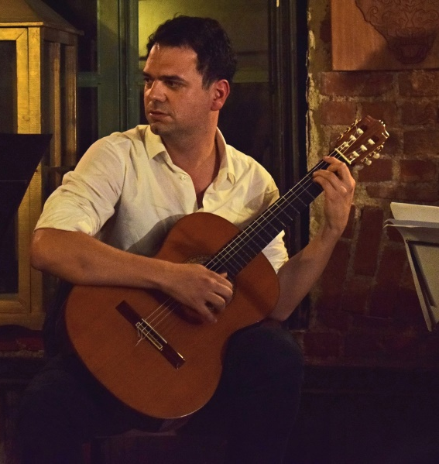

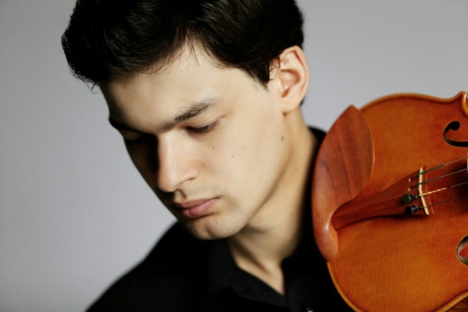

INCLUDEPICTURE "http://www.crossed-flag-pins.com/Friendship-Pins/Russia/Flag-Pins-Russia-Greece.jpg" \* MERGEFORMATINET INCLUDEPICTURE "http://www.crossed-flag-pins.com/Friendship-Pins/Russia/Flag-Pins-Russia-Greece.jpg" \* MERGEFORMATINET INCLUDEPICTURE "http://www.crossed-flag-pins.com/Friendship-Pins/Russia/Flag-Pins-Russia-Greece.jpg" \* MERGEFORMATINET INCLUDEPICTURE "http://www.crossed-flag-pins.com/Friendship-Pins/Russia/Flag-Pins-Russia-Greece.jpg" \* MERGEFORMATINET INCLUDEPICTURE "http://www.crossed-flag-pins.com/Friendship-Pins/Russia/Flag-Pins-Russia-Greece.jpg" \* MERGEFORMATINET INCLUDEPICTURE "http://www.crossed-flag-pins.com/Friendship-Pins/Russia/Flag-Pins-Russia-Greece.jpg" \* MERGEFORMATINET INCLUDEPICTURE "http://www.crossed-flag-pins.com/Friendship-Pins/Russia/Flag-Pins-Russia-Greece.jpg" \* MERGEFORMATINET 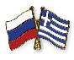 INCLUDEPICTURE "http://www.crossed-flag-pins.com/Friendship-Pins/Russia/Flag-Pins-Russia-Greece.jpg" \* MERGEFORMATINET INCLUDEPICTURE "http://www.crossed-flag-pins.com/Friendship-Pins/Russia/Flag-Pins-Russia-Greece.jpg" \* MERGEFORMATINET INCLUDEPICTURE "http://www.crossed-flag-pins.com/Friendship-Pins/Russia/Flag-Pins-Russia-Greece.jpg" \* MERGEFORMATINET INCLUDEPICTURE "http://www.crossed-flag-pins.com/Friendship-Pins/Russia/Flag-Pins-Russia-Greece.jpg" \* MERGEFORMATINET INCLUDEPICTURE "http://www.crossed-flag-pins.com/Friendship-Pins/Russia/Flag-Pins-Russia-Greece.jpg" \* MERGEFORMATINET INCLUDEPICTURE "http://www.crossed-flag-pins.com/Friendship-Pins/Russia/Flag-Pins-Russia-Greece.jpg" \* MERGEFORMATINET INCLUDEPICTURE "http://www.crossed-flag-pins.com/Friendship-Pins/Russia/Flag-Pins-Russia-Greece.jpg" \* MERGEFORMATINET INCLUDEPICTURE "http://www.crossed-flag-pins.com/Friendship-Pins/Russia/Flag-Pins-Russia-Greece.jpg" \* MERGEFORMATINET INCLUDEPICTURE "http://www.crossed-flag-pins.com/Friendship-Pins/Russia/Flag-Pins-Russia-Greece.jpg" \* MERGEFORMATINET INCLUDEPICTURE "http://www.crossed-flag-pins.com/Friendship-Pins/Russia/Flag-Pins-Russia-Greece.jpg" \* MERGEFORMATINET INCLUDEPICTURE "http://www.crossed-flag-pins.com/Friendship-Pins/Russia/Flag-Pins-Russia-Greece.jpg" \* MERGEFORMATINET INCLUDEPICTURE "http://www.crossed-flag-pins.com/Friendship-Pins/Russia/Flag-Pins-Russia-Greece.jpg" \* MERGEFORMATINET INCLUDEPICTURE "http://www.crossed-flag-pins.com/Friendship-Pins/Russia/Flag-Pins-Russia-Greece.jpg" \* MERGEFORMATINET INCLUDEPICTURE "http://www.crossed-flag-pins.com/Friendship-Pins/Russia/Flag-Pins-Russia-Greece.jpg" \* MERGEFORMATINET

